ПРИЛОЖЕНИЕ № 1
к решению Совета депутатов
муниципального образования
сельское поселение Алакуртти
Кандалакшского муниципального района
от 11.07.2022 № 853

До внесения изменений в Правила землепользования и застройки с.п. Алакуртти Кандалакшского района

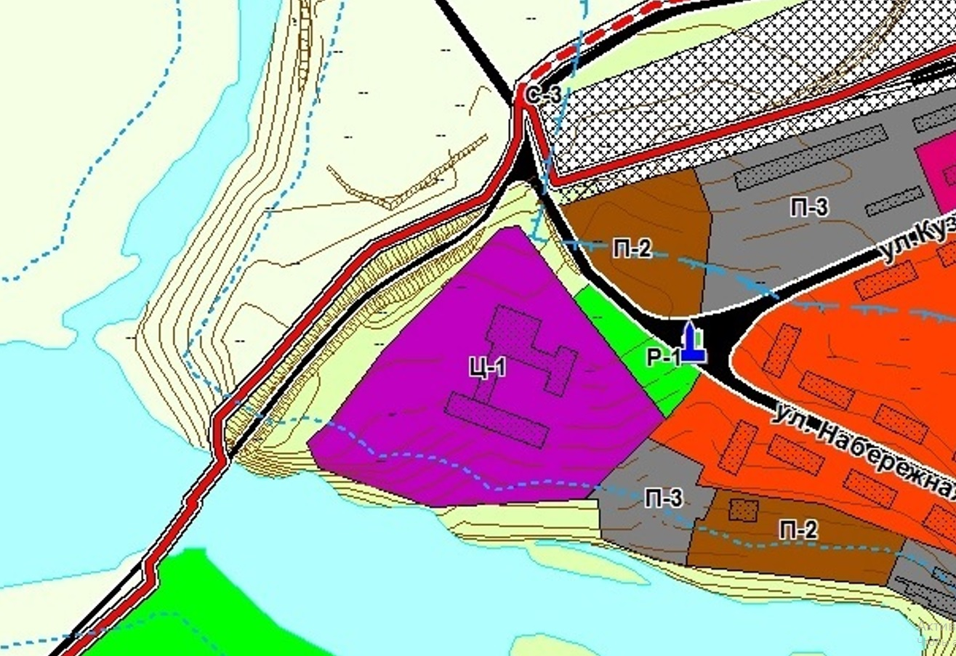

Ц-1 (зона общественно-деловой застройки)

После внесения изменений в Правила землепользования и застройки с.п. Алакуртти Кандалакшского района

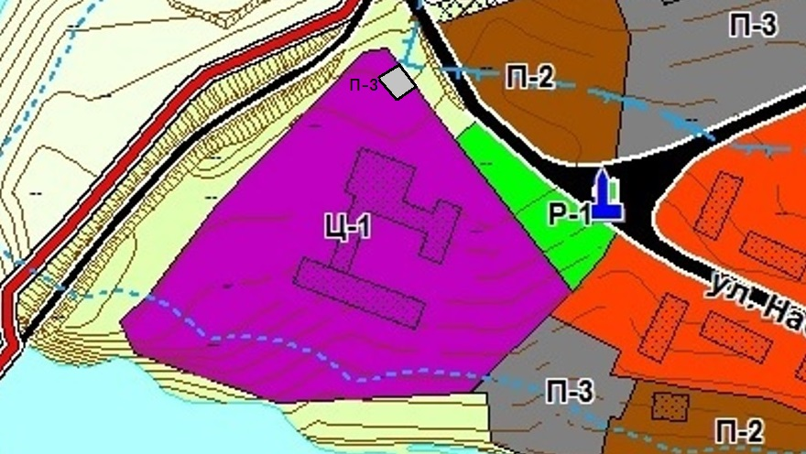

П-3 – зона размещения объектов транспортной инфраструктуры

